BlockChain

Autor: Angel David Santa Giraldo

1088033497

Correo: angel.santa.0398@utp.edu.co

*Universidad Tecnológica de Pereira, Colombia*

*Resumen*: Un término que está muy de moda en los últimos tiempos, algunos hablan de él para decir que es la mejor alternativa a un banco, otros dicen que es una buena forma de hacer dinero minando criptomonedas, pero muchos no llegan a comprender cómo funciona realmente; una serie de bloques encadenados que almacenan información (transacciones).

*Palabras clave*: BlockChain, criptomonedas, bitcoin, minería, transacciones.

*Abstract*: A term that is very common in recent times, some speak of it to say it is the best alternative to a bank, others say it is a good way to make money mining cryptocurrencies, but many fail to understand how it works really; a series of chained blocks that store information (transactions).

*Key word*: BlockChain, cryptocurrencies, bitcoin, mining, transactions.

I. INTRODUCCIÓN

Muchos hemos oído hablar acerca de las criptomonedas como el bitcoin o de la minería de estas mismas, incluso llegando más lejos algunos han escuchado el término BlockChain, y quizás se han llegado a preguntar cosas como ¿Que es todo esto?, ¿Cómo funciona la minería?, ¿De donde salen las criptomonedas?, ¿Que tiene que ver el BlockChain en todo esto?. A continuación se abordarán esta preguntas y hablaremos resumidamente sobre el BlockChain.

II. CONTENIDO

Empezaremos hablando un poco sobre el sistema bancario actual, cuando una persona desea transferir dinero a través de un banco, dicho banco cambia los balances en su cuenta a la vez que hace los debidos procesos para cambiar los balances en el banco del destinatario además de cobrar las respectivas comisiones, eso sin contar los demás obstáculos que puedan haber en el proceso como el tiempo que pueda tomar o restricciones del propio banco, también hay que tener en cuenta que todo esto queda registrado en las bases de datos de los bancos: “de quien”, “cuanto”, “para quien”, “cuando”, etc.

Ahora bien, supongamos que podemos realizar estas transacciones por otros medios, que dichas transacciones son anónimas y solo la conocen los implicados, que no tienen costo alguno y que además la base de datos no es de ningún banco, sino que está conformada por decenas de usuarios que se encargan de que las transacciones se realicen de forma correcta sin fraude alguno y sin estos ser conscientes de la información que manejan (de allí el anonimato);

pues bien, justamente esto es lo que nos ofrece el BlockChain.

Suena maravilloso ¿no?, aunque pensandolo bien tambien podria dar pie a muchos delitos cibernéticos, aunque en este artículo no se opinara al respecto.

Ahora pasemos a lo importante:

**¿Cómo funciona el BlockChain?**

El BlockChain es un bloque en el cual se almacenan los registros de muchas transacciones, dichos bloques están enlazados y cifrados. A su vez muchos usuarios o **nodos** hacen parte de este bloque y en conjunto conforman una base de datos distribuida y segura.

Cuando un usuario desea realizar una transacción a otro usuario primero se consulta con los demás nodos del bloque para verificar sus respectivos balances, dicha verificación se hace por votación, teniendo en cuenta que todos los integrantes del bloque son personas aleatorias y anónimas que actuando de forma individual no podrían afectar dicha votación; cuando se arroja el resultado positivo de la verificación, la transacción se realiza y se procede a actualizar y sincronizar la información del bloque para todos los usuarios que pertenecen a él.

Y siguiendo este orden de hechos, decimos que cada usuario o nodo está donando una parte de su máquina para guardar la información del bloque.

Ahora pensemos en que dicho bloque tiene un límite de tamaño, a medida que se realizan transacciones el bloque se llena y llega el momento en que deberá sellarse para que sea inmutable, es aquí donde llega el concepto de **minería**.

**¿En qué consiste la minería?**

Cuando se llena un bloque y debe sellarse, debe realizarse una serie de cálculos complejos para que dicho bloqueo sea permanente y enlazarlo a la cadena de bloques, donde cada bloque sellado está conectado a uno anterior por medio de una referencia encriptada.

Aquellos usuarios que logran realizar los cálculos correctos para sellar el bloque son recompensados de forma monetaria generalmente con Bitcoins, ya que dichos cálculos requieren gran esfuerzo de procesamiento.

Y es allí donde nace la minería de criptomonedas.

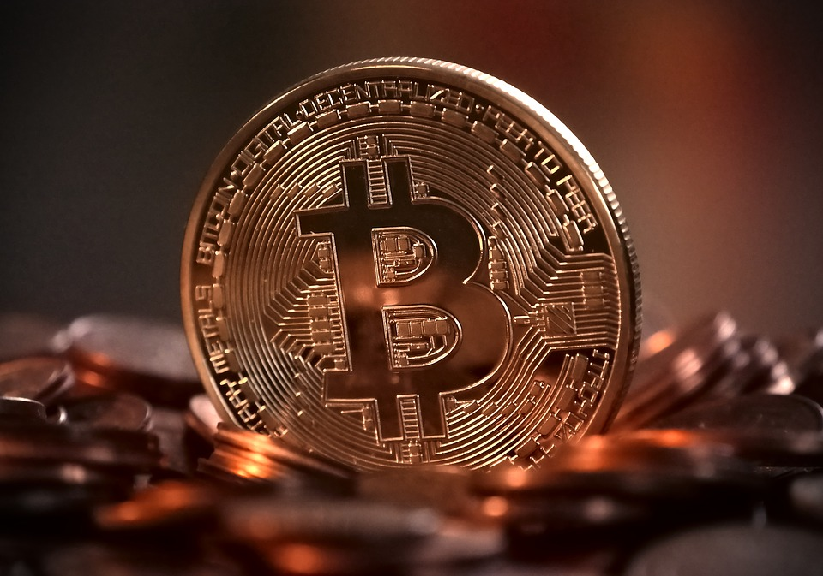

BIBLIOGRAFÍA

Blog Xataka, “Qué es blockchain: la explicación definitiva para la tecnología más de moda”, 17/Nov/2017